Яковлев Роман Николаевич – Задание 5

Задание 1: Напишите SQL-запрос для подсчета количества заказов для каждого клиента.

SELECT
c.client_id,
c.first_name,
c.last_name,
COUNT(o.order_id) AS order_count
FROM Clients c
LEFT JOIN Orders o ON c.client_id = o.client_id
GROUP BY c.client_id, c.first_name, c.last_name;

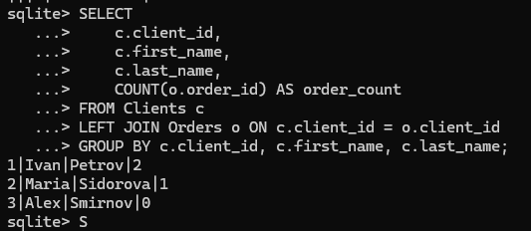

Если заказов нет, то можно вот так COALESCE(SUM(o.amount), 0) AS total_amount

Задание 2: Напишите SQL-запрос для подсчета общей суммы всех заказов, сделанных каждым клиентом.

SELECT
c.client_id,
c.first_name,
c.last_name,
SUM(o.amount) AS total_amount
FROM Clients c
LEFT JOIN Orders o ON c.client_id = o.client_id
GROUP BY c.client_id, c.first_name, c.last_name;

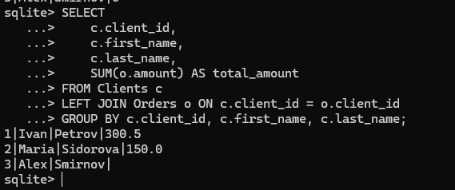

Думаю вот так логично:

SELECT AVG(price) AS avg_price
FROM Products
WHERE category = 'Электроника';

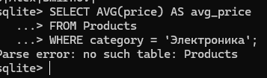

Задание 3: Напишите SQL-запрос для нахождения средней цены продуктов в категории "Электроника".

CREATE TABLE Products (
product_id INTEGER PRIMARY KEY AUTOINCREMENT,
product_name TEXT NOT NULL,
category TEXT NOT NULL,
price REAL NOT NULL
);

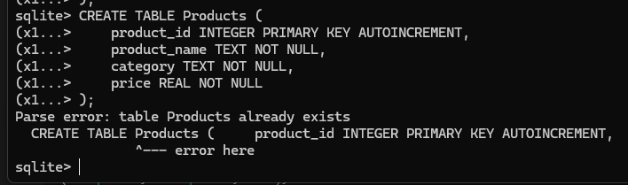

Задание 4: Напишите SQL-запрос для группировки заказов по месяцам и подсчета количества заказов в каждом месяце.

SELECT
strftime('%Y-%m', order_date) AS month,
COUNT(order_id) AS order_count
FROM Orders
GROUP BY month
ORDER BY month;

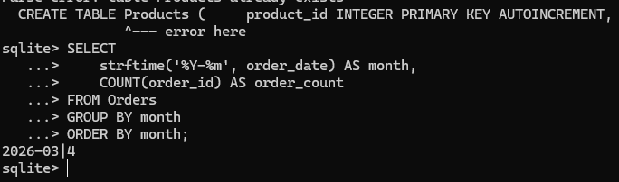

INSERT INTO Products (product_name, category, price) VALUES
('Laptop', 'Электроника', 80000),
('Smartphone', 'Электроника', 60000),
('Headphones', 'Электроника', 10000),
('Table', 'Мебель', 15000),
('Chair', 'Мебель', 7000);

